τΕΕ τμήμα ηπείρου
τεχνικο επιμελητηριο ελλαδασ-ΤΜΗΜΑ ΗΠΕΙΡΟΥ

Π Ρ Ο Σ Κ Λ Η Σ Η

Καλούνται τα μέλη της Διοικούσας Επιτροπής του ΤΕΕ/ΤΗ

Παπαβρανούσης Χρίστος
Ρεκατσίνας Γεώργιος
Λυκοτραφίτης Ιωάννης
Αναστασίου Χρήστος
Βάγγης Παύλος
Βίλλης - Μπίλλης Μάριος
Κατόπης Βασίλειος
Σμύρης Γεώργιος
Τσιότα Κωνσταντία

Στη συνεδρίαση 12/ 01- 04- 2013 ημέρα ΔΕΥΤΕΡΑ και ώρα 20.30, με θέμα:

- Ανακοινώσεις.

- Ενημέρωση για τις εργασίες σύσκεψης Προέδρων στην Αθήνα.

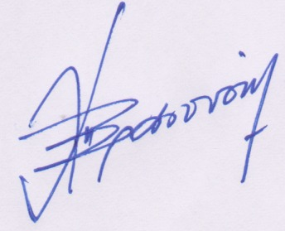

Ιωάννινα 28/3/2013

Ο Πρόεδρος



Χρίστος Παπαβρανούσης

